IDEAL-GAME
Doskonalenie dydaktyki, kształcenia i uczenia się
w szkolnictwie wyższym za pomocą Online Serious Game Creator

Artykuł 3 online (DE)
Sebastian Koppius

Tytuł projektu: Doskonalenie dydaktyki, edukacji i uczenia się
w szkolnictwie wyższym dzięki Online Serious Game Creator
Skrót: IDEAL-GAME
Numer referencyjny: 2020-1-DE01-KA203-005682
Partnerzy projektu: P1University Paderborn (UPB), DE
P2Ingenious Knowledge GmbH (IK), DE
P3 Uniwersytet w Pitesti (UPIT), RO
P4 Wyższa Szkoła Ekonomii i Innowacji w Lublinie (WSEI), PL
P5University of Dundee (UoD), UK
P6 Universidad a Distancia de Madrid SA (UDIMA), ES

Duża różnorodność mini gier poważnych z Online Serious Game Creator
- IDEALNA GRA -.

"Urozmaicone, proste, a jednak złożone!"

Osiem różnych rodzajów mini serious games zostało wspólnie opracowanych w ramach projektu Erasmus+ IDEAL-GAME Improving didactics, education and learning in higher education with the Online Serious Game Creator (2020-1-DE01-KA203-005682). W ciągu ostatnich 24 miesięcy konsorcjum projektu składające się z 6 partnerów z 5 różnych krajów zaprojektowało IDEAL-GAME Creator (https://idealgame.eduproject.eu/) z różnorodnymi, uniwersalnie stosowanymi mini grami poważnymi.

Prezentacja gry w poszczególnych mini grach poważnych
Poniższe gry zostały zaprojektowane w ramach projektu IDEAL-GAME i kilkakrotnie przetestowane w szkolnictwie wyższym w Europie.
- Deszczowe słowa
- Zbieraj słowa
- Pamięć
- Zbuduj pannę młodą
- Gra konwersacyjna
- Quiz Game
- Poznaj kampus
- Gra w żurawia

Deszczowe słowa
Raining Words to gra polegająca na dopasowywaniu słów. Tworzone są kategorie i powiązane z nimi słowa. Kategorie są reprezentowane jako książki. Słowa spadają z góry na dół. Podczas gry gracze muszą dopasować spadające słowa do książek z kategorii na dole.
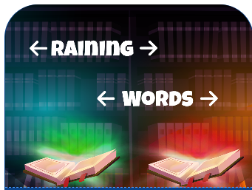

Zbieraj słowa
Collect Words to gra polegająca na dopasowywaniu słów. Tutaj tworzona jest kategoria wraz z powiązanymi i niepowiązanymi terminami. Kategoria jest przedstawiona jako książka, którą gracze mogą przesuwać. Poprawne i niepoprawne określenia spadają z góry na dół. Gracze muszą zdecydować, które słowa należą do kategorii (książki), a które nie.

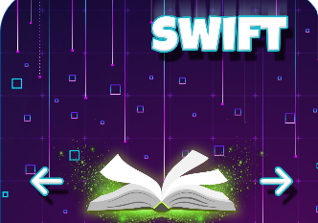

Pamięć
W grze pamięciowej należy znaleźć pasujące do siebie określenia. Na zakrytym arkuszu kart, składającym się z kilku określeń, gracze muszą odwracać karty jedna po drugiej i znaleźć odpowiednie pary określeń. Para może składać się z dwóch do czterech określeń.

Zbuduj most
Gra Build a Bridge polega na budowaniu mostu przy użyciu pojęć. Celem jest użycie terminów do przedstawienia procesu i w ten sposób zbudowanie mostu. Gracze muszą ułożyć terminy w odpowiedniej kolejności, aby można było zbudować most.
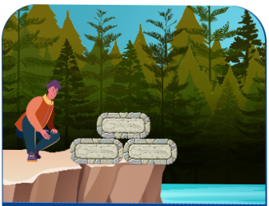

Gra konwersacyjna
Gra Rozmowy polega na wyborze poprawnej odpowiedzi z dwóch możliwych. W tym celu tworzy się stwierdzenie lub pytanie i dwie możliwe odpowiedzi. Jeśli zostanie wybrana prawidłowa odpowiedź, gracze otrzymują nowe pytanie/wypowiedź i muszą ponownie wybrać jedną z dwóch odpowiedzi.

Quiz Game
Gra quizowa polega na wybraniu poprawnej odpowiedzi z czterech możliwych. Tworzy się pytanie i cztery możliwe odpowiedzi. Gracze mają za zadanie wybrać poprawną odpowiedź.

Poznaj kampus
Gra Odkrywanie oferuje możliwość wykonywania zadań na obrazkach. Wybierany jest obrazek i możliwe miejsca lub przedmioty, a gracze muszą je poprawnie nazwać.

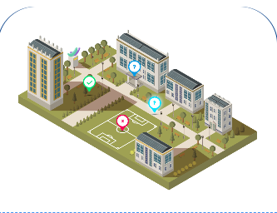
Gra w żurawia
Gra Żuraw oferuje możliwość poprawnego ułożenia tekstów. W tym celu fragmenty tekstów są wyświetlane jako pojemniki, które należy umieścić w odpowiedniej kolejności na statku towarowym, aby powstał prawidłowy tekst. Gracze muszą wybrać fragmenty tekstu w odpowiedniej kolejności na statku towarowym. Na koniec powstaje tekst.

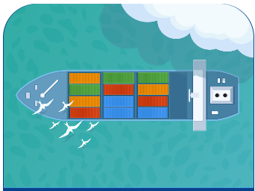

Jak można skontaktować się z IDEAL-GAME?
Odwiedź naszą stronę internetową https://ideal-game.eduproject.eu/ lub skontaktuj się bezpośrednio z partnerem projektu w swoim kraju!

